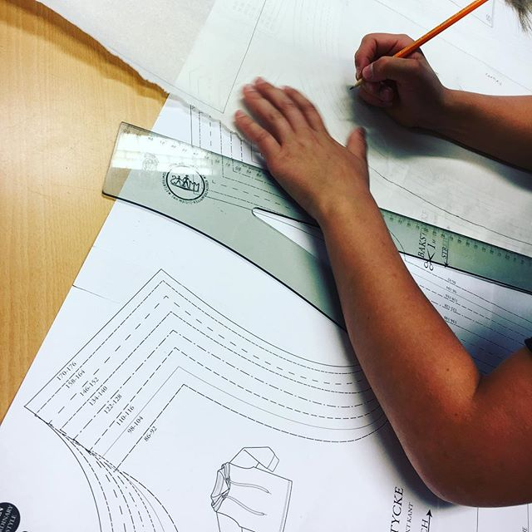

Namn: Klass:

Byt ut bilden till din egen när projektet är klart

Sy en hoodie

Startdatum:

Nu ska vi arbeta med kläder.
Vi ska skapa ett klädesplagg på vilket du har
möjlighet att sätta ditt personliga uttryck!
Du ska få kunskap om hur verktygen ska
användas och benämnas samt arbetsgången
från idé till färdig produkt.

Begrepp

Begrepp du kommer stöta på:
Mönster: pappersmallar som du lägger på tyget för att veta hur du ska klippa ut dina plaggdelar.
Trådriktning: samma riktning som tygets stadkanter. Mönstret har trådrakspilar som ska ligga parallellt med stadkanterna (sidorna på tyget som är lite stadigare och helt raka).
Rätsida: den sida på tyget som kommer synas när plagget är klart
Avigsida: tygets baksida.
Mot vikt kant (MVK): Så kan det stå på mönsterdelar t.ex. på fram- och bakstycke. Det innebär att mönsterdelen ska ligga mot en vikt kant på tyget. Detta för att bara behöva klippa ut halva stycket. (När du sedan viker ut tyget blir plaggdelen hel.)
Sömsmån: den tygkant som hamnar utanför sömmen. Vanligtvis 1 cm bred. För att inte plagget ska bli 1 cm mindre runt om är det viktigt att klippa tygdelarna 1 cm större från början.
Pfiffikus: En måttsticka för att mäta ut sömsmåner
Räta mot räta: Lägg tygernas rätsidor mot varandra när du syr ihop för att sömsmånerna ska hamna på insidan av plagget.
Trikå: Trikå är ett stickat tyg som sträcker sig när man drar i det. Vanligt i hoodies eller t-shirts.
Mudd: Stretchigt tyg med ribbat utseende. Sitter ofta ute i ärmarna och längst ner på tröjan.
Elastiska sömmar: När man syr i trikåtyger (som sträcker sig) måste man ha en elastisk söm (för att inte sömmen ska gå av). Välj mellan en overlocksöm (nr 15) som syr raksöm och sicksackar på samma gång eller sy först en elastisk raksöm (nr 2) och sedan sicksack (nr 4).

Planering

1 | Sök inspiration och gör en tydlig skiss.
2 | Välj tyger som passar din idé.
3 |   Leta upp ett lämpligt mönster i slöjdsalen eller här: https://urskola.se/Produkter?q=sy+sy+sy
4 | Välj rätt mönsterstorlek utifrån dina kroppsmått. Använd måttband.
5 | Rita av alla mönsterdelar på ett mönsterpapper och klipp ut dem.
6 | Placera mönsterdelarna på tyget, så resurssnålt du kan.
7 | Markera och klipp ut delarna med rätt sömsmån.
8 | Sy plagget med hjälp av en arbetsbeskrivning. Här finns en film om hur man syr en hoodie med raglanärm: https://www.frokenmalin.com/2018/09/12/sy-klader/
9 | Fotografera det färdiga plagget, utvärdera resultatet och din arbetsprocess.

Inspiration

Skriv ner alla idéer och tankar du får här. Klistra också in inspirationsbilder och länkar till internetsidor med instruktioner.

Material
Sätt kryss framför de tyger du vill ha.

”Munken GOTS” trikåtyg Muddtyg GOTS Ribbad mudd GOTS
206 cm bredd 130 cm bredd 94 cm bredd
75 kr/m 59 kr/m 59 kr/m
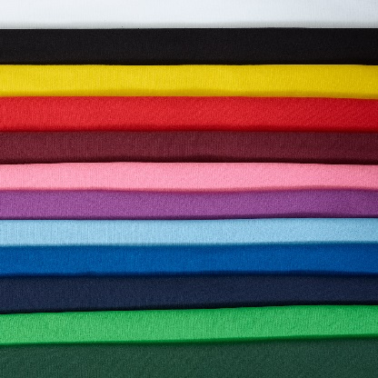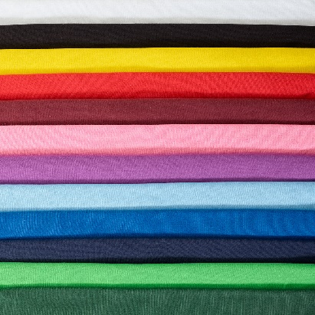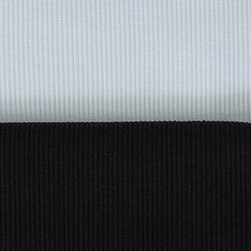

Munken Tvättbjörn Munken kamouflage Munken soft leopard
160 cm bredd 180 cm bredd 150 cm bredd
72 kr/m 72 kr/m 85 kr/m
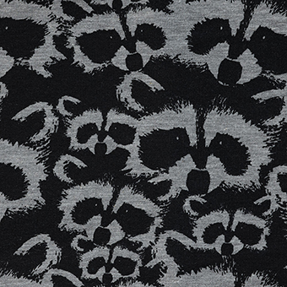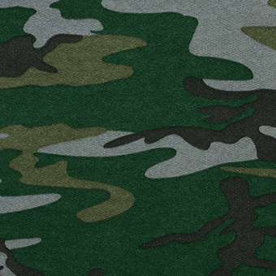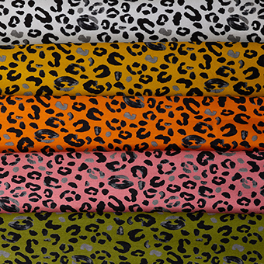


Vad betyder GOTS?
”Global Organic Textile Standard, GOTS, är en internationell miljömärkning för ekologisk textil. Märkningen omfattar hela livscykeln från råvara till färdig textil. Krav ställs på textilfibern och på de kemikalier som används i bearbetningen men också på paketering, märkning och distribution. GOTS ställer också krav på arbetsförhållanden i fabrikerna.” (Hämtat från Konsumentverket)

Skisser

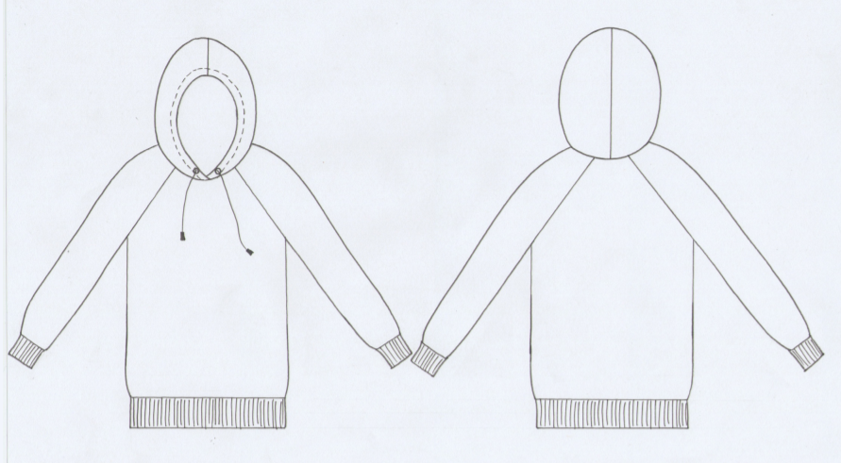
Hur vill du att din hoodie ska se ut? Vilken eller vilka färger? Ska den dekoreras med t.ex. broderi, tryck eller tie dye? Gör flera skisser på ett kladdpapper innan du bestämmer dig. Rita sedan så tydligt du kan på bilderna nedan.

Till det här behöver jag:
(t.ex. blått och vitt trikåtyg, svarta muddar, rosa broderigarn, svart tryckfärg…)

Loggbok
Ibland kan det vara bra att skriva lite under projektets gång. T.ex. vilken söm du använder (för att det ska bli samma varje gång) eller om det är något du vill komma ihåg inför utvärderingen.

________________________________________________________________________________________________________________________________________________________________________________________________________________________________________________________________________________________________________________________________________________________________________________________________________________________________________________________________________________________________________________________________________________________________________________________________________________________________________________________________________________________________________________________________________________________________________________________________________________________________________________________________________________________________________________________________________________________________________________________________________________________________________________________________________________________________________________________________________________________________________________________________________________________________________________________________________________________________________________________________________________________________________________________________________________________________________________________________________________________________________________________________________________________________________________________________________________________________________________________________________________________________________________________________________________________________________________________________________________________________________________________________________________________________________________________________
Utvärdering
Svara på frågorna på dator.

Arbetsområde och föremål/produkt
Vad vi i slöjdgruppen har arbetat med och vad du valde att göra...
Inspirationskälla:
Hur fick du idén till ditt arbete? (tilldelade uppgifter, eget val, inspirationskälla...)
Tidsåtgång och arbetsinsats
Hur lång tid har ditt arbete tagit och hur har din arbetsinsats varit?
Teknik:
Vilken teknik/vilka tekniker har du använt? (t.ex. maskinsömnad, stickning, broderi...)
Material:
Vilket material har du använt? (t.ex. tyg, garn, och av vilken kvalitet)
Maskiner och redskap
Vilka maskiner och verktyg har du att använt?
Självständighet och överväganden
Har du behövt mycket hjälp eller har du klarat dig på egen hand?
Stötte du på några problem och i så fall hur löste du dessa?
Det färdiga arbetet – resultatet
Hur blev det färdiga resultatet? Vad är du mest nöjd med?
Vad skulle du göra annorlunda om du skulle göra om samma arbete?
Kommer du att kunna använda föremålet/produkten? Varför/varför inte?
Nya kunskaper
Vad har du lärt dig på det här arbetet?
Vilka nya tekniker har du prövat?
Är det något som du redan kunde men har blivit bättre på?
Vilka nya slöjdord och slöjdbegrepp har du lärt dig?

